**Pertemuan 6 : Database**

**Tugas 6 : Harian Fakta**

|  |  |
| --- | --- |
| **Nama / Nim** | **:Dicki Ibnu Al Karim / 2318118** |
| **Kelas** | **:E** |
| **Pengajar** | **:** **Muhammad Alief Atho'illah/ 2218037** |

* 1. **Tujuan**

1. Praktikan dapat memahami materi *Database*
2. Praktikan dapat menerapkan *Database*
3. Praktikan dapat membuat fungsi *Database*
   1. **Alat dan Bahan**
4. Laptop
5. Modul Praktikum Web 2024
6. PHPMyAdmin
   1. **Langkah-langkah**
7. Membuat DFD level 1

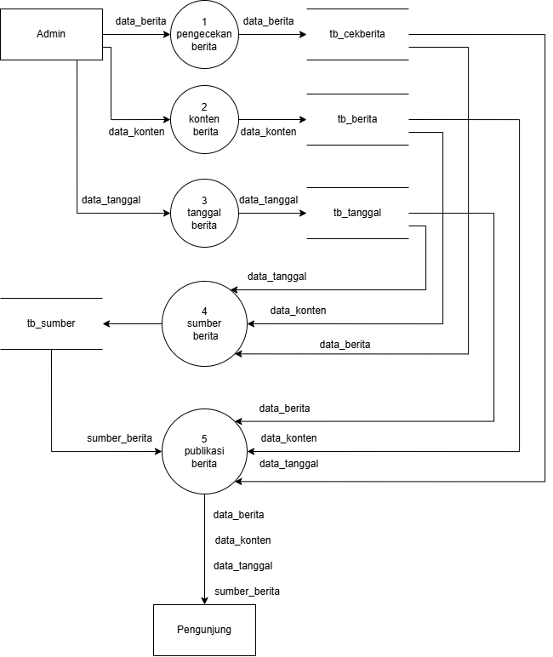

Gambar 6.1 Tampilan DFD Level 1

Analisa :

Sistem ini memiliki alur yang sederhana. Dimulai dari Admin yang melakukan pengecekan berita, kemudian Admin menambahkan konten berita, tanggal berita, sumber berita, dan publikasi berita. Setelah berita siap, Pengunjung dapat mengakses dan membaca berita tersebut. Prosesnya diawali dari Admin dan berakhir dengan Pengunjung yang mengakses berita yang telah disiapkan.

1. Langkah-langkah membuat *database* serta merelasikan di PHPMyAdmin
2. Membuat *database* baru dengan nama DB_HF

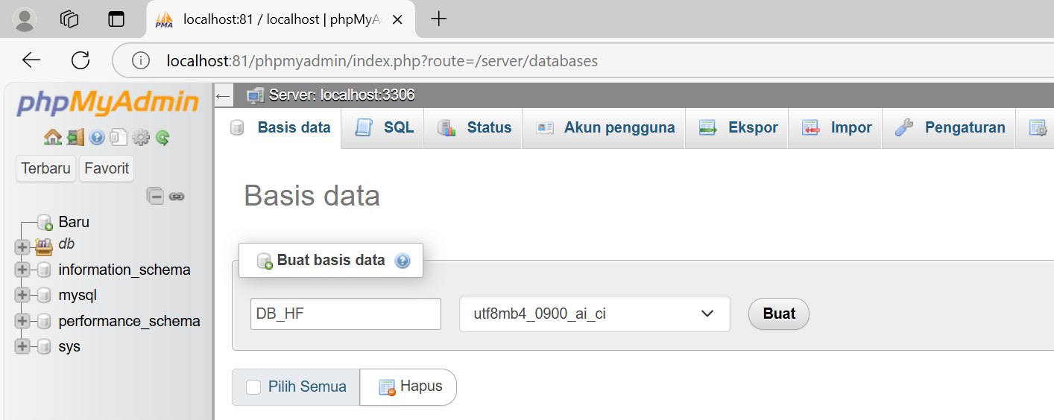

Gambar 6.2 Tampilan Membuat Database Baru

1. Membuat table baru dengan nama TB_User

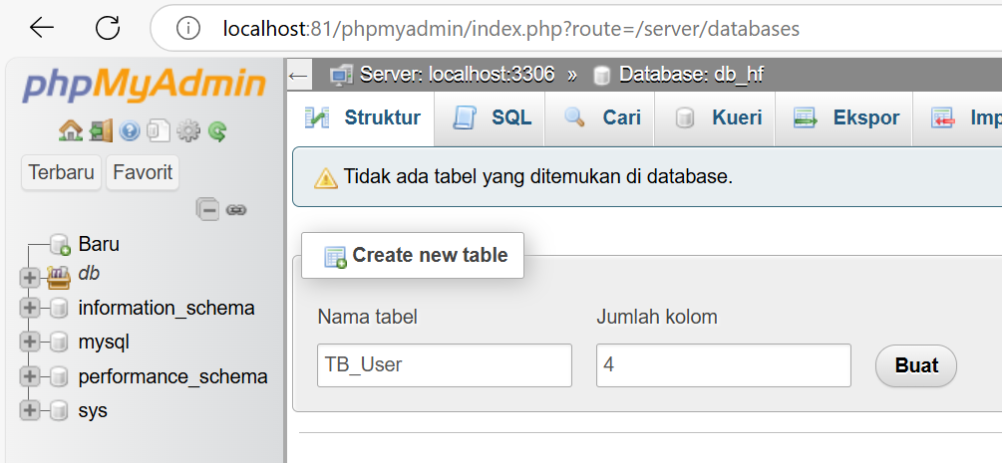

Gambar 6.3 Tampilan Membuat Tabel User

1. Lalu isi kolom sesuai kebutuhan, lalu simpan.

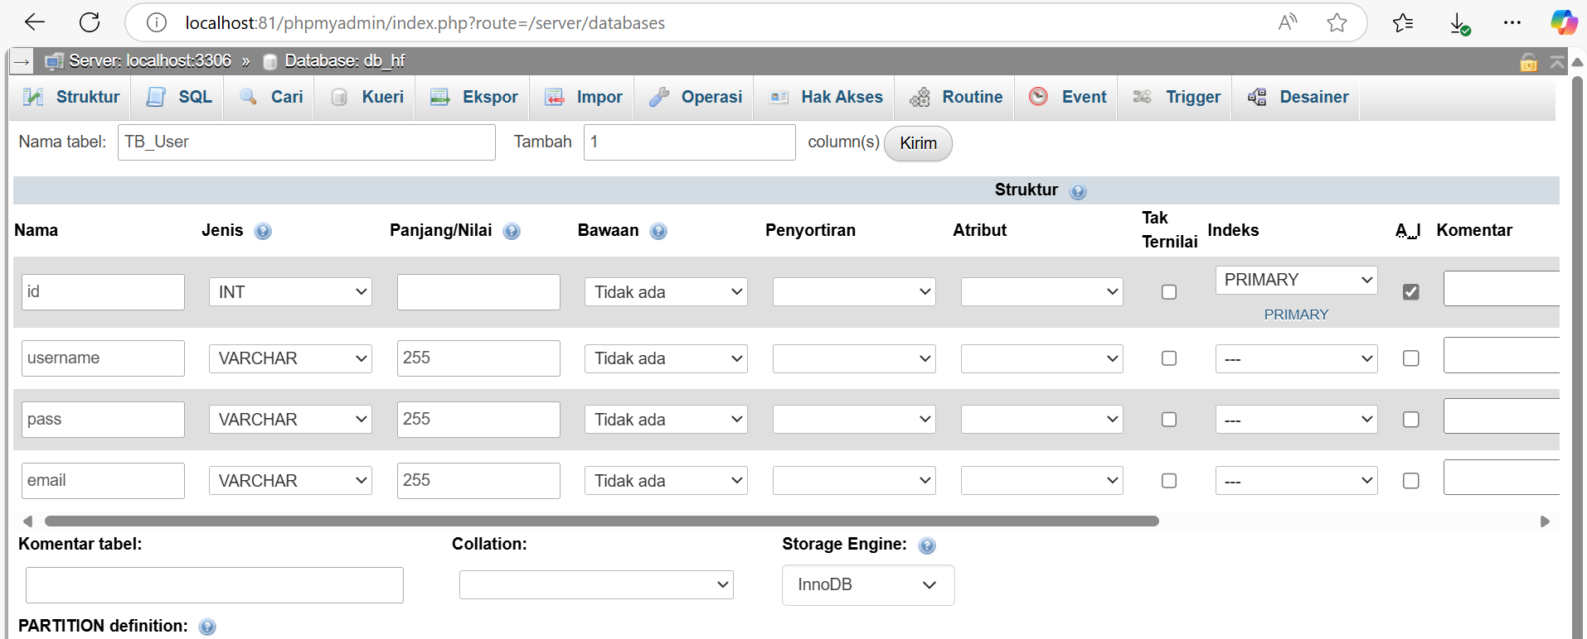

Gambar 6.4 Tampilan Mengisi Kolom

1. Jika tampilannya sudah seperti berikut, berarti berhasil membuat TB_User, dilanjut dengan membuat tabel baru yaitu TB_Berita, dengan memilih tombol “Baru”.

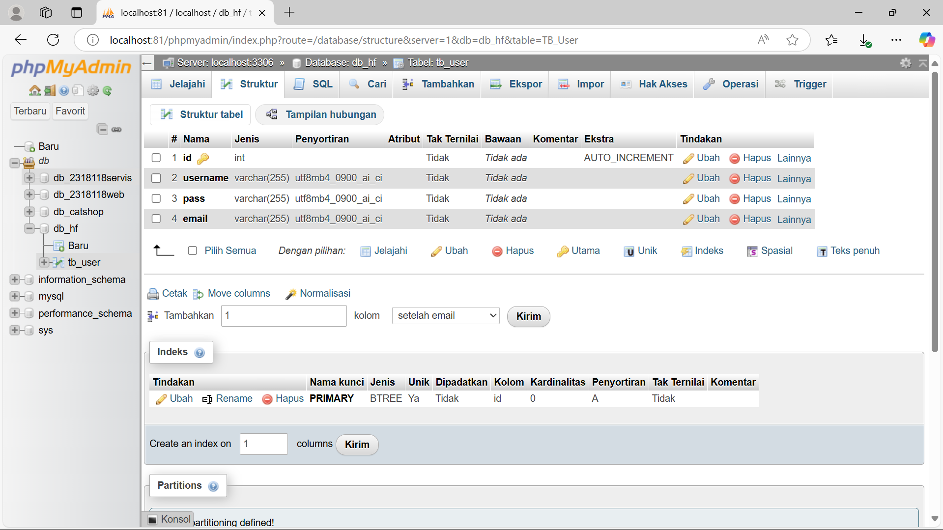

Gambar 6.5 Tampilan Menambahkan Tabel Baru

1. Lalu isi kolom dengan kebutuhan.

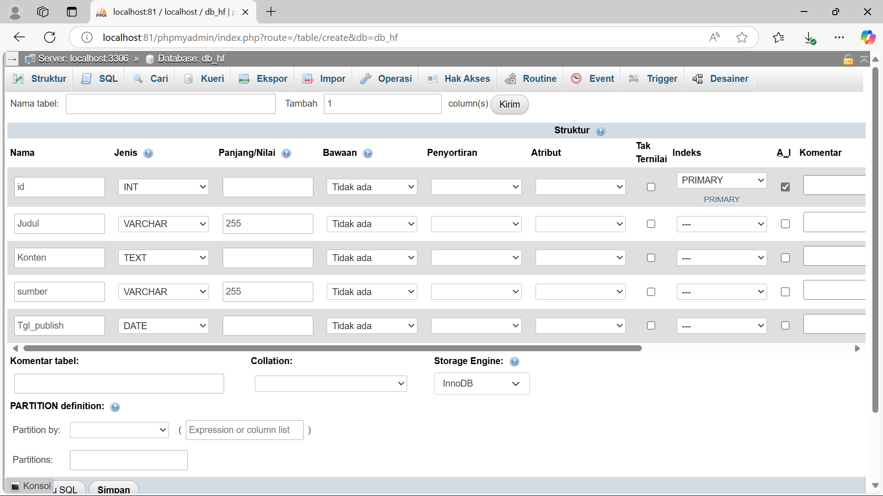

Gambar 6.6 Tampilan Mengisi Kolom Tabel Berita

1. Lalu dilanjut dengan merelasikan tabel dengan cara, menekan database, pilih lainnya, lalu pilih desainer .

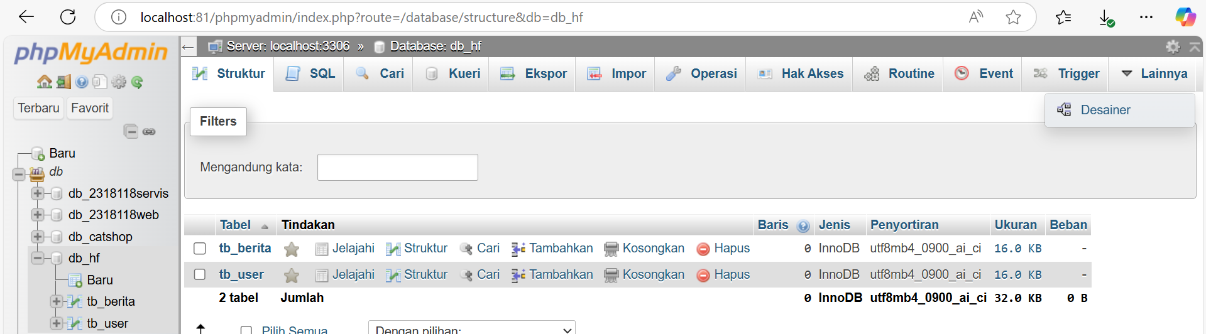

Gambar 6.7 Tampilan Merelasikan Tabel

1. Pilih kolom di relasikan dengan centang kotak dan pilih index.

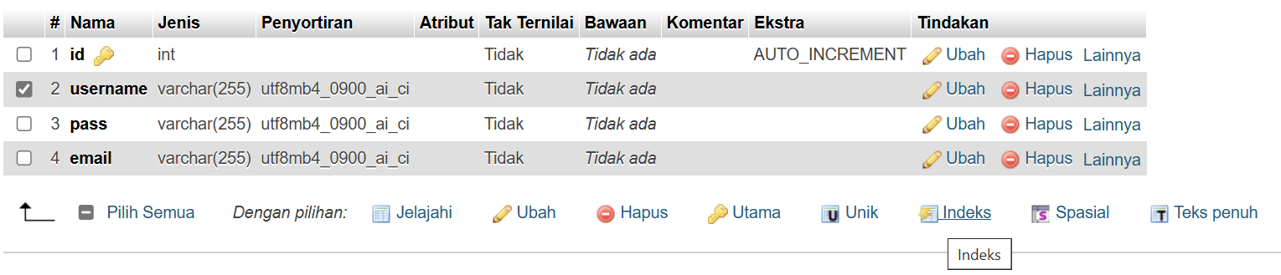

Gambar 6.8 Tampilan Membuat Foreignkey

1. Jika sudah, cek pada bagian lainnya, desainer seperti pada Langkah 6

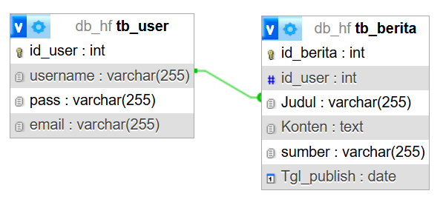

Gambar 6.9 Tampilan Relasi Tabel

Analisa :

Langkah pertama dalam membuat database adalah merancang struktur data yang akan disimpan, memastikan bahwa semua entitas yang diperlukan telah diidentifikasi dengan jelas. Setelah itu, buatlah database dengan menggunakan perintah CREATE DATABASE, yang menjadi wadah untuk semua tabel dan objek lainnya. Selanjutnya, langkah berikutnya adalah mendefinisikan tabel-tabel yang diperlukan dengan menggunakan perintah CREATE TABLE, diikuti dengan penentuan kolom-kolom yang akan digunakan serta tipe datanya, seperti INT, VARCHAR, atau DATE. Saat membuat tabel, penting untuk menentukan kunci primer (primary key) yang unik untuk setiap tabel, yang akan memastikan integritas data. Setelah tabel-tabel terbentuk, relasi antar tabel perlu dibangun, salah satunya dengan menggunakan kunci asing (foreign key) untuk menghubungkan tabel yang satu dengan lainnya berdasarkan kolom yang saling berhubungan. Hal ini memungkinkan data yang tersebar di berbagai tabel dapat saling terhubung dan dikelola dengan baik. Terakhir, pastikan untuk menambahkan indeks pada kolom-kolom yang sering digunakan dalam pencarian atau join untuk meningkatkan kinerja query yang dijalankan.